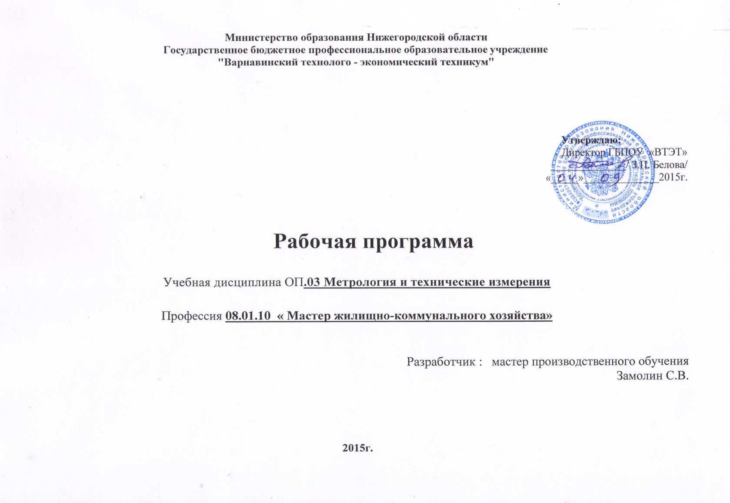

Программа учебной дисциплины ОП.03 Метрология и технические измерения разработана на основании Федерального государственного стандарта по среднего профессионального образования по профессии 08.01.10 «Мастер жилищно-коммунального хозяйства»

Организация – разработчик: ГБПОУ «Варнавинский технолого-экономический техникум»

Рассмотрена предметно-цикловой Заместитель директора

комиссией по учебно производственной работе

протокол № ___

от ___________20 ___г. _______________/Смирнов В.М/

Разработчики:

Замолин С.В. – мастер производственного обучения ГБПОУ «ВТЭТ»

Эксперты:

Техническая экспертиза: Балмина Г.Н.- методист ГБПОУ «ВТЭТ»

Содержательная экспертиза: Малышев Е.Г.- главный инженер МУП «Варнавинкоммунсервис»

СОДЕРЖАНИЕ
 | стр.
ПАСПОРТ ПРОГРАММЫ УЧЕБНОЙ ДИСЦИПЛИНЫ | 4
СТРУКТУРА и содержание УЧЕБНОЙ ДИСЦИПЛИНЫ | 2-9
условия реализации программы учебной дисциплины | 10
Контроль и оценка результатов Освоения учебной дисциплины | 11-13

1. паспорт ПРОГРАММЫ УЧЕБНОЙ ДИСЦИПЛИНЫ
Метрология и технические измерения

1.1. Область применения программы
Программа учебной дисциплины является частью основной профессиональной образовательной программы в соответствии с ФГОС по профессии 08.01.10 Мастер жилищно-коммунального хозяйства, базовой подготовки

1.2. Место дисциплины в структуре основной профессиональной образовательной программы: дисциплина входит в общепрофессиональный цикл

1.3. Цели и задачи учебной дисциплины – требования к результатам освоения дисциплины:
В результате освоения дисциплины обучающийся должен уметь:
- применять требования нормативных документов к основным видам продукции (услуг) и процессов;
- применять документацию систем качества;
- использовать контрольно-измерительные приборы.

В результате освоения дисциплины обучающийся должен знать:
- систему допусков и посадок;
- правила подбора средств измерения;
- основные понятия и определения метрологии, стандартизации и сертификации;
- виды и способы технических измерений.

1.4. Рекомендуемое количество часов на освоение учебной дисциплины:

максимальной учебной нагрузки обучающегося 52 час., в том числе:
обязательной аудиторной учебной нагрузки обучающегося 36 час.;
самостоятельной работы обучающегося 16 часов.

2. СТРУКТУРА И СОДЕРЖАНИЕ УЧЕБНОЙ ДИСЦИПЛИНЫ
2.1. Объем учебной дисциплины и виды учебной работы

Вид учебной работы | Объем часов
Максимальная учебная нагрузка (всего) | 52
Обязательная аудиторная учебная нагрузка (всего) | 36
в том числе:
лабораторные и практические занятия | 8
Самостоятельная работа обучающегося (всего) | 16
Итоговая аттестация в форме дифференцированного зачета

2.2. Тематический план и содержание учебной дисциплины Метрология и технические измерения

Наименование разделов и тем | Содержание учебного материала, лабораторные работы и практические занятия, самостоятельная работа обучающихся, курсовая работа (проект) (если предусмотрены) | Объем часов | Уровень освоения
1 | 2 | 3 | 4
Раздел 1. | Метрология | 28
Тема 1.1.  Основы метрологии | Содержание учебного материала | 2
Тема 1.1.  Основы метрологии | 1. Термины и определения |  | 1
Тема 1.1.  Основы метрологии | 2. Физические величины и их единицы |  | 1
Тема 1.1.  Основы метрологии | Самостоятельная работа обучающегося по теме | 2 | 1
Тема 1.1.  Основы метрологии | Работа по изложенному преподавателем в аудитории материалу |  | 1
Тема 1.2.  Методы и средства получения измерительной информации | Содержание учебного материала | 2 | 1
 | 1. Основы теории измерения | 2 | 2
 | 2. Методы измерений |  | 2
 | 3. Средства измерений и их классификация |  | 2
 | Самостоятельная работа обучающегося по теме | 2 | 2
 | Сравнительный анализ |  | 2
Тема 1.3.  Средства измерения и контроля | Содержание учебного материала | 2 | 2
Тема 1.3.  Средства измерения и контроля | 1. Измерение и контроль весовых величин |  | 2
Тема 1.3.  Средства измерения и контроля | 2. Измерение и контроль геометрических величин |  | 2
Тема 1.3.  Средства измерения и контроля | 3. Измерение и контроль механических величин |  | 2
Тема 1.3.  Средства измерения и контроля | 4. Измерение и контроль тепловых величин |  | 2
Тема 1.3.  Средства измерения и контроля | 5. Измерение давления, количества и расхода газов и жидкостей |  | 2
Тема 1.3.  Средства измерения и контроля | Самостоятельная работа обучающегося по теме | 1 | 2
Тема 1.3.  Средства измерения и контроля | Работа с конспектами с последующим выполнением практических заданий |  | 2
Раздел 2. | Допуски, посадки и технические измерения
Тема 2.1.  Технические измерения | Содержание учебного материала | 2
Тема 2.1.  Технические измерения | 1. Измерительные линейки, штангенинструмент и микрометрический инструмент |  | 2
Тема 2.1.  Технические измерения | 2. Средства измерения с механическим образованием |  | 2
Тема 2.1.  Технические измерения | 3. Средства измерения с оптическим и оптикомеханическим преобразованием |  | 2
Тема 2.1.  Технические измерения | Самостоятельная работа обучающегося по теме | 1 | 2
Тема 2.1.  Технические измерения | Работа с конспектами с последующим выполнением практических заданий |  | 2
Тема 2.2.  Допуски углов и посадки конусов | Содержание учебного материала | 2 | 2
Тема 2.2.  Допуски углов и посадки конусов | 1. Допуски углов, конусов |  | 2
Тема 2.2.  Допуски углов и посадки конусов | 2. Допуски и посадки конических соединений |  | 2
Тема 2.2.  Допуски углов и посадки конусов | Самостоятельная работа обучающегося по теме | 1 | 2
Тема 2.2.  Допуски углов и посадки конусов | Систематическая подготовка к практическим занятиям с использованием конспекта, учебных пособий, составленных преподавателями |  | 2
Тема 2.3.  Допуски, посадки и контроль резьбовых соединений | Содержание учебного материала | 2 | 2
Тема 2.3.  Допуски, посадки и контроль резьбовых соединений | 1. Характеристика крепежных резьб |  | 2
Тема 2.3.  Допуски, посадки и контроль резьбовых соединений | 2. Допуски и посадки резьб с зазором |  | 2
Тема 2.3.  Допуски, посадки и контроль резьбовых соединений | 3. Допуски и посадки резьб с натягом |  | 2
Тема 2.3.  Допуски, посадки и контроль резьбовых соединений | Самостоятельная работа обучающегося по теме | 1 | 2
Тема 2.3.  Допуски, посадки и контроль резьбовых соединений | Подготовка к лабораторным и практическим работам. Оформление отчета и подготовка к защите. |  | 2
Тема 2.4.  Шероховатость и волнистость поверхности | Содержание учебного материала | 2
Тема 2.4.  Шероховатость и волнистость поверхности | 1.Основные понятия и определения.
Тема 2.4.  Шероховатость и волнистость поверхности | 2.Обозначение шероховатостей.
Тема 2.4.  Шероховатость и волнистость поверхности | 3. Основные понятия волнистости
Тема 2.4.  Шероховатость и волнистость поверхности | Самостоятельная работа обучающегося по теме | 1
Тема 2.4.  Шероховатость и волнистость поверхности | Обозначение шероховатости.
Тема 2.5.  Взаимозаменяемость резьбовых соединений | Содержание учебного материала | 2
Тема 2.5.  Взаимозаменяемость резьбовых соединений | 1.Основные параметры метрической крепежной резьбы
Тема 2.5.  Взаимозаменяемость резьбовых соединений | 2. Общие принципы взаимозаменяемости цилиндрической резьбы.
Тема 2.5.  Взаимозаменяемость резьбовых соединений | 3.Допуски и посадки резьбы с зазором.
Тема 2.5.  Взаимозаменяемость резьбовых соединений | 4.Допуски резьбы с натягом и с переходными посадками.
Тема 2.5.  Взаимозаменяемость резьбовых соединений | Самостоятельная работа обучающегося по теме | 1
Тема 2.5.  Взаимозаменяемость резьбовых соединений | Стандартные резьбы общего и специального назначения.
Тема 2.6.  Взаимозаменяемость гладких цилиндрических деталей | Содержание учебного материала | 2
Тема 2.6.  Взаимозаменяемость гладких цилиндрических деталей | 1.Основные понятия и определения.
Тема 2.6.  Взаимозаменяемость гладких цилиндрических деталей | 2.Обозначение полей допусков, предельных отклонений и посадок на чертежах.
Тема 2.6.  Взаимозаменяемость гладких цилиндрических деталей | 3.Не указанные предельные отклонения размеров.
Тема 2.6.  Взаимозаменяемость гладких цилиндрических деталей | 4.Расчет и выбор посадок.
Тема 2.6.  Взаимозаменяемость гладких цилиндрических деталей | Самостоятельная работа обучающегося по теме | 1
Тема 2.6.  Взаимозаменяемость гладких цилиндрических деталей | Обозначение полей допусков.
Тема 2.7.  Точность формы и расположения | Содержание учебного материала | 2
Тема 2.7.  Точность формы и расположения | 1.Общие термины и определения
Тема 2.7.  Точность формы и расположения | 2.Отклонение и допуски формы, расположения.
Тема 2.7.  Точность формы и расположения | 3.Суммарные отклонения и допуски формы и расположение поверхностей.
Тема 2.7.  Точность формы и расположения | 4.Обозначение на чертежах допусков формы и расположения.
Тема 2.7.  Точность формы и расположения | Самостоятельная работа обучающегося по теме | 1
Тема 2.7.  Точность формы и расположения | Отклонение и допуски формы, расположения.
Раздел 3. | Система стандартизации
Тема 3.1.  Основные цели и принципы стандартизации | Содержание учебного материала | 2
Тема 3.1.  Основные цели и принципы стандартизации | 1.Цели стандартизации |  | 2
Тема 3.1.  Основные цели и принципы стандартизации | 2.Принципы стандартизации |  | 2
Тема 3.1.  Основные цели и принципы стандартизации | 3. Документы в области стандартизации |  | 2
Тема 3.1.  Основные цели и принципы стандартизации | 4. Виды стандартов |  | 2
Тема 3.1.  Основные цели и принципы стандартизации | Самостоятельная работа обучающегося по теме | 1 | 2
Тема 3.1.  Основные цели и принципы стандартизации | Подготовка сообщений, рефератов |  | 2
Тема 3.2.  Международная, региональная и национальная стандартизация. | Содержание учебного материала | 2
 | 1. Межгосударственная система по стандартизации.
2.Международная организация по стандартизации.
3.Международные и региональные организации по стандартизации.
 | Самостоятельная работа обучающегося по теме | 1
 | Направления развития стандартизации.
Раздел 4. | Сертификация
Тема 4.1.  Основные цели и принципы сертификации | Содержание учебного материала | 2
Тема 4.1.  Основные цели и принципы сертификации | 1. Основные положения |  | 2
Тема 4.1.  Основные цели и принципы сертификации | 2. Принципы и нормы подтверждения соответствия |  | 2
Тема 4.1.  Основные цели и принципы сертификации | 3. Термины и определения |  | 2
Тема 4.1.  Основные цели и принципы сертификации | Самостоятельная работа обучающегося по теме | 1 | 2
Тема 4.1.  Основные цели и принципы сертификации | Подготовка к занятиям с использованием конспектов лекций и различных источников |  | 2
Тема 4.2.  Подтверждение соответствия | Содержание учебного материала | 2 | 2
Тема 4.2.  Подтверждение соответствия | 1. Система добровольной сертификации |  | 2
Тема 4.2.  Подтверждение соответствия | 2. Сертификаты |  | 2
Тема 4.2.  Подтверждение соответствия | 3. Сертификация работ и услуг |  | 2
Тема 4.2.  Подтверждение соответствия | Самостоятельная работа обучающегося по теме | 1 | 2
Тема 4.2.  Подтверждение соответствия | Индивидуальные задания |  | 2
 | Лабораторные работы  - Провести измерение с помощью штангенциркуля в системе ЖКХ.  - Провести измерения с помощью микрометра.  - Измерение и контроль с помощью концевых мер длинны.  - Измерение основных параметров наружной и внутренней резьбы. | 8
Всего: |  | 54

3. условия реализации программы дисциплины
3.1. Требования к минимальному материально-техническому обеспечению
Реализация учебной дисциплины требует наличия: учебного кабинета.
Оборудование учебного кабинета: посадочные места по количеству обучающихся, рабочее место преподавателя, учебно-планирующая документация, комплект учебно-наглядных пособий по дисциплине, рекомендуемые учебники, дидактический материал, раздаточный материал, демонстрационные стенды.
Технические средства обучения: компьютер с лицензионным программным обеспечением с выходом в сеть Интернет, принтер, ксерокс.

3.2. Информационное обеспечение обучения
Перечень рекомендуемых учебных изданий, Интернет-ресурсов, дополнительной литературы

Основные источники:
- С.А. Зайцев, А.Д. Куранов, А.Н. Толстов, «Допуски, посадки и технические измерения в машиностроении», М.: ИЦ «Академия», 2010
- С.А. Зайцев, Д.Д. Грибанов, Р.В. Меркулов, «Контрольно-измерительные приборы и инструменты», М.: ИЦ «Академия», 2010

Дополнительная литература:
- Т.А. Багдасарова, «Допуски, посадки и технические измерения. Рабочая тетрадь», М.: ИЦ «Академия», 2010

4. Контроль и оценка результатов освоения Дисциплины
Контроль и оценка результатов освоения дисциплины осуществляется преподавателем в процессе проведения практических занятий и лабораторных работ, тестирования, а также выполнения обучающимися индивидуальных заданий, проектов, исследований.
Текущий контроль проводится преподавателем в процессе проведения практических занятий и лабораторных работ, тестирования, а также выполнения обучающимися индивидуальных заданий, проектов, исследований.
Обучение по учебной дисциплине «Метрология и технические измерения» завершается итоговой аттестацией, в форме дифференцированного зачета.
Раздел (тема) учебной дисциплины | Результаты  (освоенные умения, усвоенные знания) | Основные показатели результатов подготовки | Формы и методы контроля
 | уметь:  − применять требования нормативных документов к основным видам продукции (услуг) и процессов;  - применять документацию систем качества;  - использовать контрольно-измерительные приборы.  знать:  - систему допусков и посадок;  - правила подбора средств измерения;  - основные понятия и определения метрологии, стандартизации и сертификации;  - виды и способы технических измерений. |  | Экспертная оценка на практическом занятии  Тестирование

